通惠期货研究发展中心
股指期货日报 2015年10月22日
医药行业
联系人：傅文浩
股指期货日评
联系方式：13701732172
一、股指期货指数走势
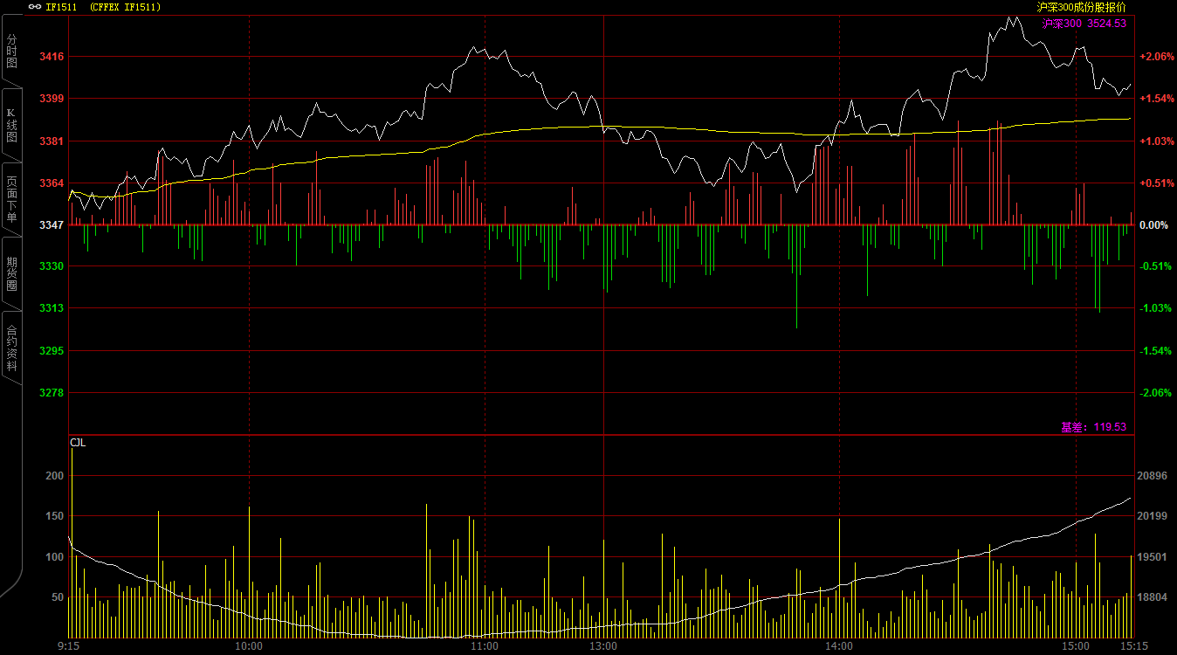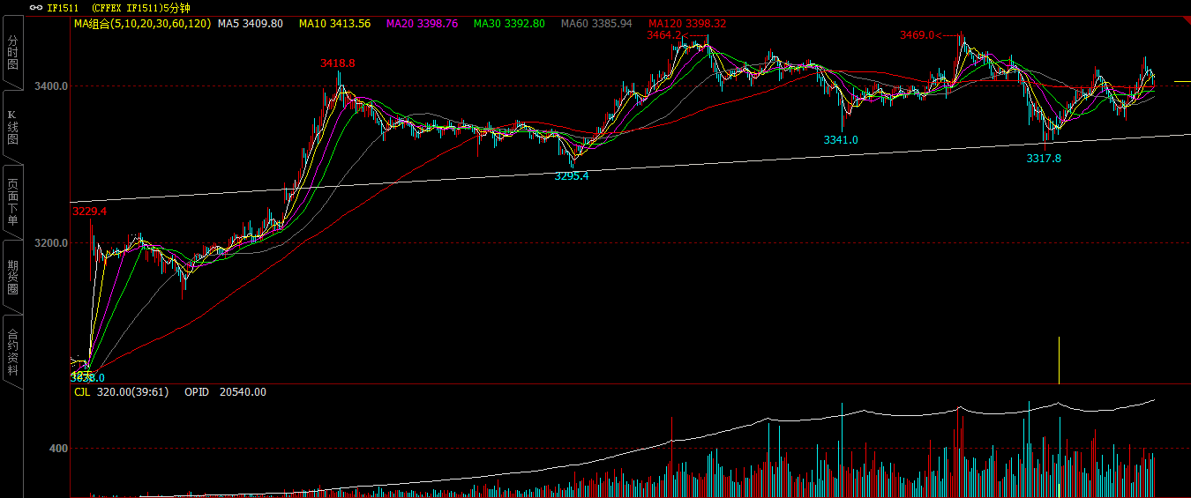
期指1511合约开盘于3356.8点，开盘之后市场未受到昨日尾盘大幅跳水影响，呈现震荡上行态势，期指在十一点前再度站上3400点；但之后随着抛压盘的增加，期指上行态势受阻，午后在现货市场跳水带动下期指重新回到开盘区间。两点以后题材股再度发力，上证指数呈现“V”型反转，指数不断上行，期指也在现货指数上行的带动下重新站会3400点上方，尾盘虽有小幅下跌，终盘期指1511合约仍收于3405点，较前一交易日上涨58点，涨幅1.73%。现货300指数最终报收于3524.53点，较前一交易日上涨51.28点，涨幅1.48%。从日K线来看，今日期指以中阳线报收，指数基本收复昨日阴线的二分之一，整体均线依然维持多头排列，预计短期期指或在五日均线附近震荡，后期上行概率依然大于下行。从五分钟K线来看，期指今日运行在上升趋势之中，整体均线维持多头排列，预计在下方底部探明之后，期指仍将维持上行态势，可待短期技术指标修复之后的多头机会。
名称 | 收盘价 | 涨跌 | 涨跌幅 | 成交量 | 持仓量
沪深300 | 3,524.53 | 51.28 | 1.48 | 18430558000
期指1511合约 | 3405 | 58 | 1.73 | 15693 | 20540
二、股指期货期现价差
 | 期货价格 | 现货价格 | 前一交易日价差 | 今日期现价差 | 较前一交易日变化
IF1511 | 3405 | 3524 | -237.25 | -119.00 | 118.25

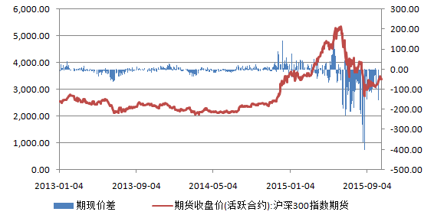
截止到今日收盘期指主力1511合约贴水现货300指数119点，贴水幅度较前一交易日大幅下降118.25点。从最近两个交易日来看，期现价差的迅速收窄反应了市场人气的恢复，但是我们依然需要看到过大的期现价差很难起到助涨价格的作用，后期如果价差仍不能有效修复，那么仍需保持谨慎思路。

三、结论
昨日大跌之后，央行迅速进行了1000亿的MLF操作，同时今日又在公开市场进行了200亿元的逆回购操作，整体宽松意图较为明显。正因为这种积极的态度，才使得今日市场没有延续昨日的恐慌情绪，期指基本收复昨日阴线的二分之一。从当前市场来看，昨日的下跌应该符合预期，毕竟从长假之后指数基本维持了震荡上行的趋势；只是昨天下跌的方式和幅度超出预期。从今天盘面来看，空头午后有过杀跌动作，但市场买盘明显更为强劲，在这种情况下市场投资者信心应该得到明显修复。从短期来看，大跌大涨之后“震荡”或许是最好的结果，而在降准以及政策的预期之下，调整之后指数上行概率明显较大。因此，操作思路继续维持逢低布局多单，下方可关注3340-3350一线，此点不破，多头思路不变。

免责声明：本报告中的信息均来源于已公开的资料，我公司对这些信息的准确性及完整性不作任何保证，不保证该信息未经任何更新，也不保证本公司做出的任何建议不会发生任何变更。在任何情况下，报告中的信息或所表达的意见并不构成所述品种买卖的出价或询价。本报告版权归通惠期货研究发展中心所有。未获得通联期货研究发展中心书面授权，任何人不得对本报告进行任何形式的发布、复制。如引用、刊发，需注明出处为“通惠期货发展研究中心”，且不得对本报告进行有悖原意的删节和修改。

